**Integrantes:**

Juan Pablo Contardo – contardo.juanpablo@gmail.com

Roberto Leonardo Medici - leomedici06@gmail.com

Matías González Aduco - matias.aduco@gmail.com

**Datos relevantes:**

La versión de JRE utilizada en el TP es la 14

Para el uso de Mockito se implementó la versión 3.6.0 ofrecida por Slack. El proyecto incorpora una carpeta nativa que contiene los .JAR pertenecientes a dicho Mockito nombrado previamente. De forma que no importa en que PC se descargue el proyecto todas incorporan la misma versión.

**A tener en cuenta para el TP:**

Los números de celulares siempre deben ser enteros positivos.

Para controlar cuando se finalizan los estacionamientosViaApp, recordamos que la AppSEM es la que se encarga de gestionarlos iniciando y finalizando los estacionamientos.

Para poder implementar la finalización automática se agrega la clase UpdateHour, es solo una simple implementación que a futuro obtendrá de manera progresiva mas funcionalidades. Se espera que cada 5 minutos ejecute el método actualizarHoraEstacionamientoAutomatico(), este se encarga de incrementar en uno la hora que paso estacionado el vehículo mientras deja como constante las horas máximas de estacionamiento. Todo esto ocurre siempre y cuando se llame desde el método IniciarEstacionamientoViaApp() en la AppSEM al updateHour.emepezarServicio(). Esta clase se encarga de contabilizar las horas que pasan mientras el estacionamiento esta activo.

Cada 5 minutos la AppSEM ejecuta finalizarEstacionamientoAutomaticoUpdateHour () para finalizar un estacionamiento activo que haya excedido en las horas máximas que tenía disponible por su saldo.

De esta forma con la implementación de ejecución de código cada cierto tiempo si tiene controlado los estacionamientos gestionados mediante AppSEM.

**Uso del patrón Observer:**

El patrón fue aplicado en la relación Entidad con el SEM. La Entidad necesita que cada vez que en el SEM al cual esta suscripto, se inicie o finalice un estacionamiento esta reciba un informe. Es por eso que se decidió que la Entidad implemente la interfaz Observer:



Como se mencionaba anteriormente, cuando se inicia o finaliza un estacionamiento, las entidades suscriptas en el SEM serán notificadas con un informe detallando Patente + Inicio/ Finalizo Estacionamiento + Fecha.

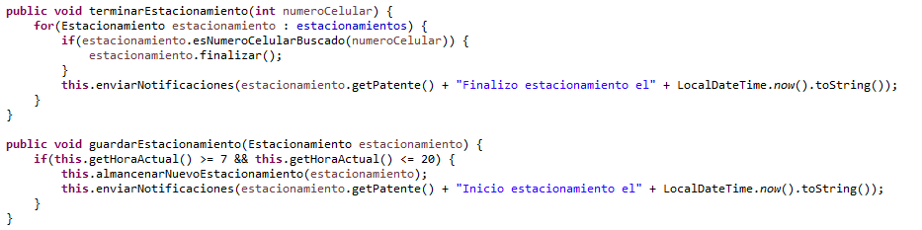

**Uso del patrón Observer:**

El patrón fue aplicado en la relación AppSEM con el SEM. La AppSEM necesita que cada vez que en el SEM al cual está asociado, se registre el uso de un método que modifique la variable saldoActual dentro de AppSEM, esta reciba una actualización con la operación que se le haya aplicado (Cargar saldo o registrar un nuevo estacionamiento). Es por eso que se decidió que la Entidad implemente la interfaz ObserverAppSEM:



Como se mencionaba anteriormente, cuando se inicia un estacionamiento o se realiza una carga, la appSEM será recibirá el nuevo saldo por parte del SEM.

